|  |
| --- |
| [公司名称] |
| XXX系统/项目 |
| [文档副标题] |

|  |
| --- |
| 1747693720@qq.com  [日期] |

目录

XXXX项目/系统 2

1.项目背景 3

1.1现实背景 3

1.2需求分析 3

2.项目整体构架 4

2.1项目简介 4

2.2项目构思 4

3.项目详细设计 5

3.1软件设计 5

3.2硬件设计 5

4.项目总结 5

4.1项目优势 5

4.2项目不足 5

参考文献 6

# XXXX项目/系统

## 1.项目背景

### 1.1现实背景

引用参考文献，xxxxx[3]

### 1.2需求分析

## 2.项目整体构架

### 2.1项目简介

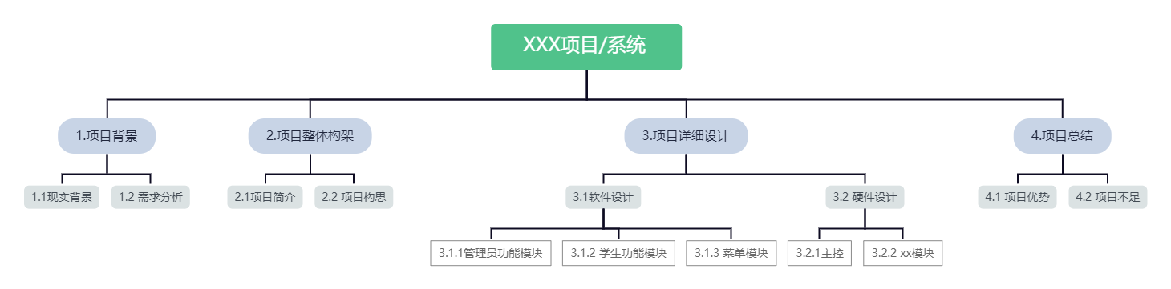

图 １项目架构图

### 2.2项目构思

## 3.项目详细设计

### 3.1软件设计

#### 3.1.1管理员功能模块

#### 3.1.2学生功能模块

#### 3.1.3菜单模块

### 3.2硬件设计

#### 3.2.1主控

#### 3.2.2 xx模块

## 4.项目总结

### 4.1项目优势

### 4.2项目不足

## 参考文献

1. 杨波,杨美芳.知识图谱研究综述及其在风险管理领域应用[J/OL].小型微型计算机系统:1-13[2021-04-09].http://kns.cnki.net/kcms/detail/21.1106.TP.20210409.0937.002.html.
2. 栗菲旋,孙红岩,孙晓鹏.几何折叠综述[J/OL].小型微型计算机系统:1-9[2021-04-09].http://kns.cnki.net/kcms/detail/21.1106.TP.20210408.1812.004.html.
3. 张晓雅,高军诗,顾仁涛,王迎春,纪越峰.基于机器学习的光网络路由与频谱分配机制研究[J].电信工程技术与标准化,2021,34(04):46-50.